# **Quiz 4 Estructuras de datos Tercer corte**

**Códigos Estudiantiles ________________________ y ___________________________**

**SI UN NUMERO ES 0, CAMBIELO POR 7 EN LOS EJERICICOS**

**Nombres y apellidos: ________________________________________________________________________________**

**________________________________________________________________________________**

# Punto 1: use el primer código estudiantil

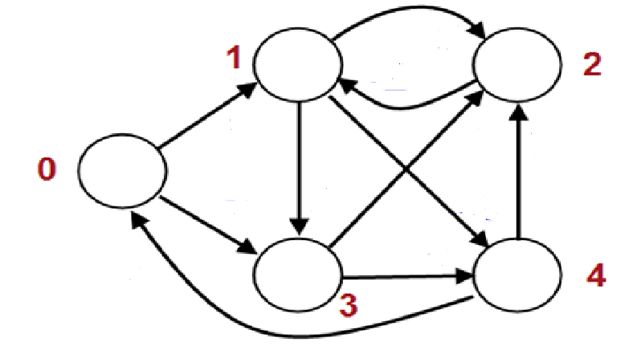

B

E

2A

-A

-B

A

D

B

C

E

1. **Existe ciclo negativo? ____________________**
2. **Donde se encuentra el ciclo negativo?_______________**
3. **Camino más corto (peso total + camino:**
4. **Grados del nodo 2 ________________ y _______________**
5. **Dibuje la matriz de adyacencia**

# Punto 2: Use el segundo código estudiantil

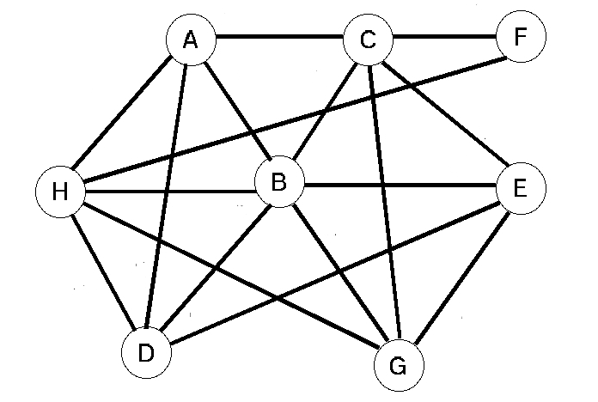

**A**

**B**

**B**

**B**

**A**

**A**

**E**

**B**

**C**

**A**

**E**

**C**

**A**

**D**

**B**

**C**

**D**

**E**

**A**

1. **Existe ciclo negativo? ____________________**
2. **Donde se encuentra el ciclo negativo?_______________**
3. **Camino más corto (peso total + camino:**
4. **Grados del nodo B ________________ y _______________**
5. **Dibuje la matriz de adyacencia**